Приложение 1
Как зарегистрироваться
на портале государственных услуг www.gosuslugi.ru?
(Информация для жителей и гостей города Когалыма)
Этап 1
Регистрация на портале государственных услуг www.gosuslugi.ru интуитивно понятна и не займет у вас больше 5-х минут свободного времени.
Вам понадобится ваше Страховое свидетельство обязательного пенсионного страхования.
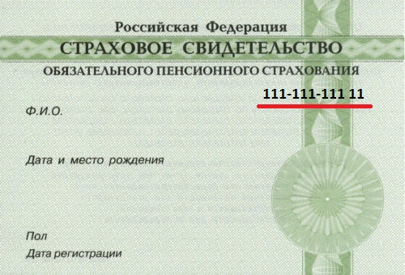
Для регистрации потребуется ваш страховой номер индивидуального лицевого счета (СНИЛС)
Этап 2
Зайдите на сайт www.gosuslugi.ru и в правом верхнем углу нажмите на кнопку Регистрация.
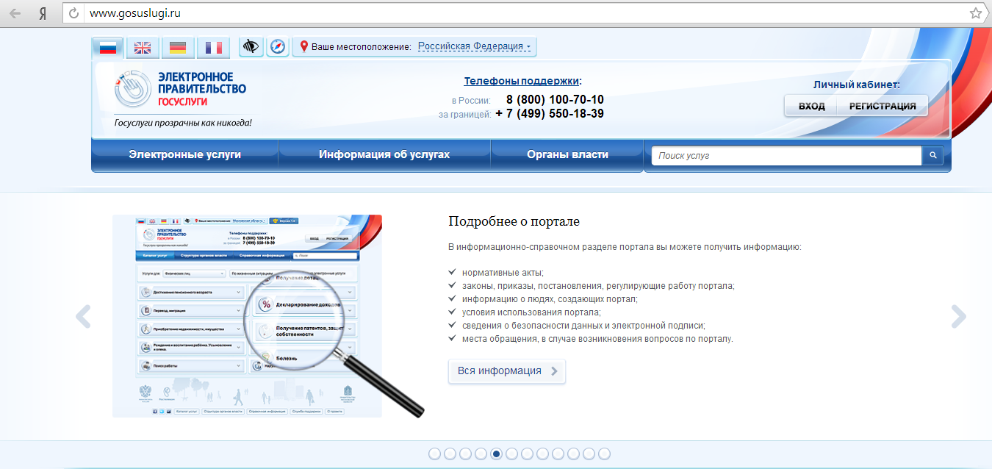

Этап 3
На открывшейся странице нажмите на верхнюю левую вкладку Граждане РФ, а затем на нижнюю кнопку Далее >.
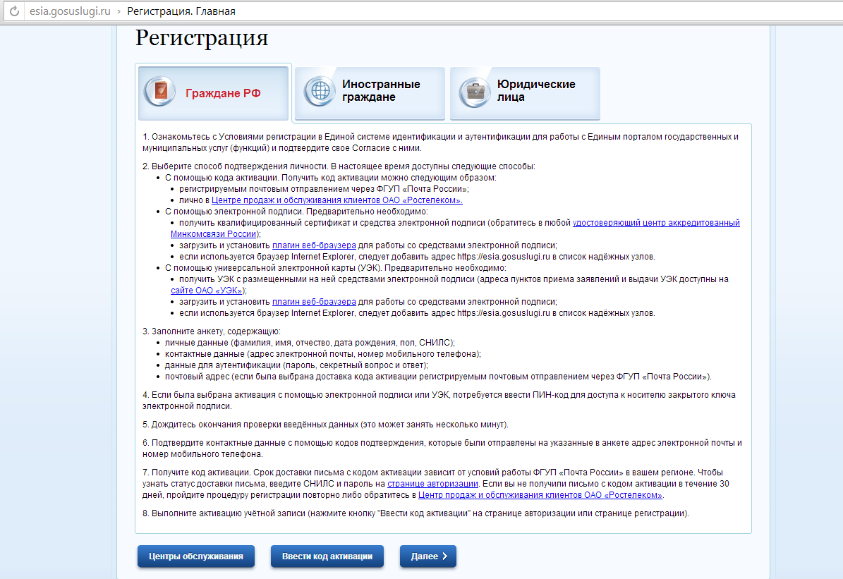
Этап 4
На следующей странице прочитайте условия работы с порталом и в случае согласия нажмите на пустой квадрат внизу страницы слева от надписи Подтвердить. Затем нажмите на кнопку Далее >.
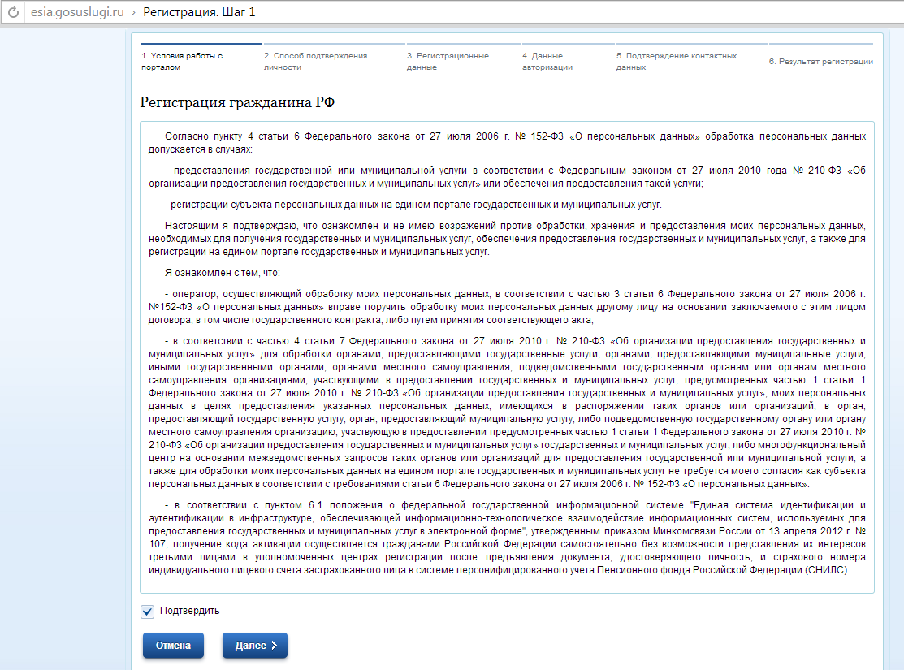
Этап 5
Для подтверждения вашей личности из четырех предложенных вариантов выберите Получить код активации через Почту России (в дальнейшем при регистрации будем использовать этот способ). Время доставки почтового отправления – до 2-х недель.
Получить код активации, а также электронную подпись, вы сможете в ближайших центрах обслуживания «Ростелеком» в городах Сургут и Ханты-Мансийск (в городе Когалым данные услуги «Ростелеком» не оказывает).
В случае, если вы можете подтвердить свою личность с помощью электронной подписи или электронной универсальной карты (УЭК) - выберите третий или четвертый вариант соответственно.
Затем нажмите на кнопку Далее >.
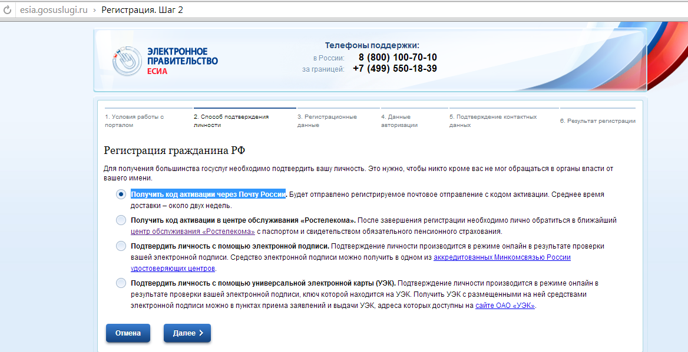
Этап 6
Следующий этап на открывшейся странице – это заполнение ваших регистрационных данных. Внимательно заполните следующие поля:
- Фамилия;
- Имя;
- Отчество;
- Дата рождения;
- Пол;
- СНИЛС (см. этап 1);
- Электронная почта;
- Номер вашего мобильного телефона;
- Адрес доставки кода активации (при выборе на этапе 5 получение кода активации через Почту России):
Проверьте свои данные и нажмите кнопку Далее >.
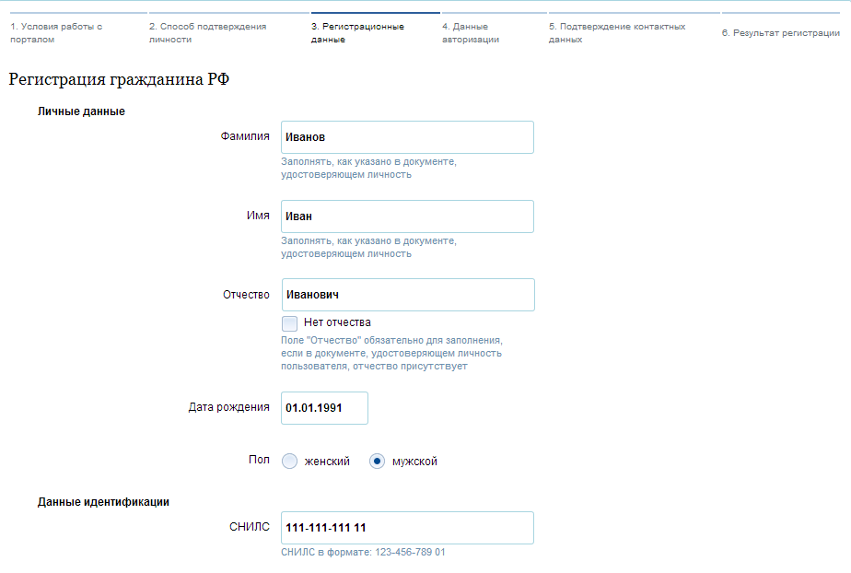
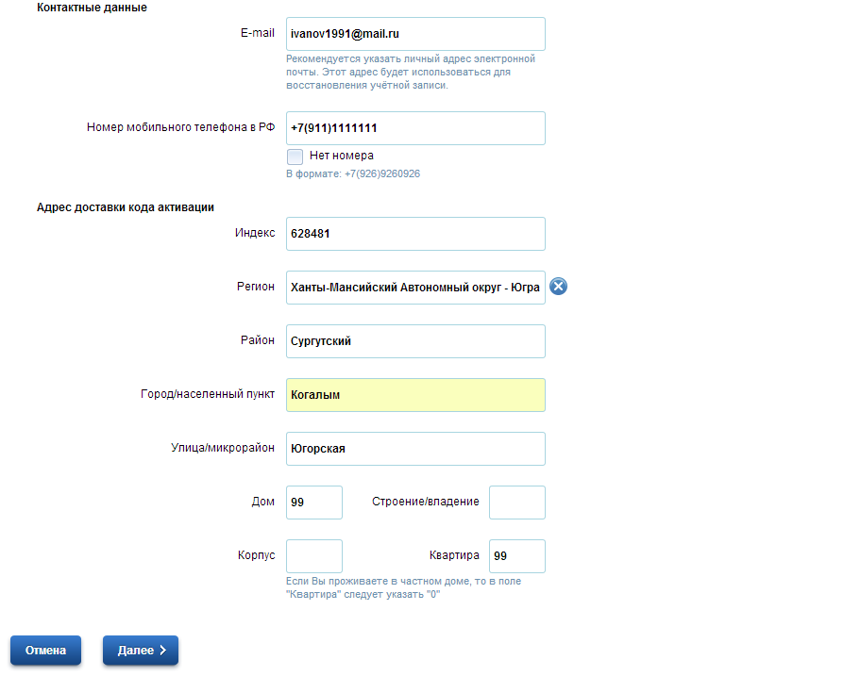
Этап 7
Следующий этап – это заполнение данных авторизации. Внимательно заполните следующие поля:
- Пароль (должен содержать в себе цифры и латинские буквы, при этом длина пароля должна быть не менее 8 и не более 30 символов, пример пароля: as34re56jv89). Внимание: запомните свой пароль!!!;
- Подтверждение пароля;
- Контрольный вопрос (например: Девичья фамилия матери);
- Ответ на контрольный вопрос;
- Код на изображении.
Проверьте свои данные и нажмите кнопку Далее >.
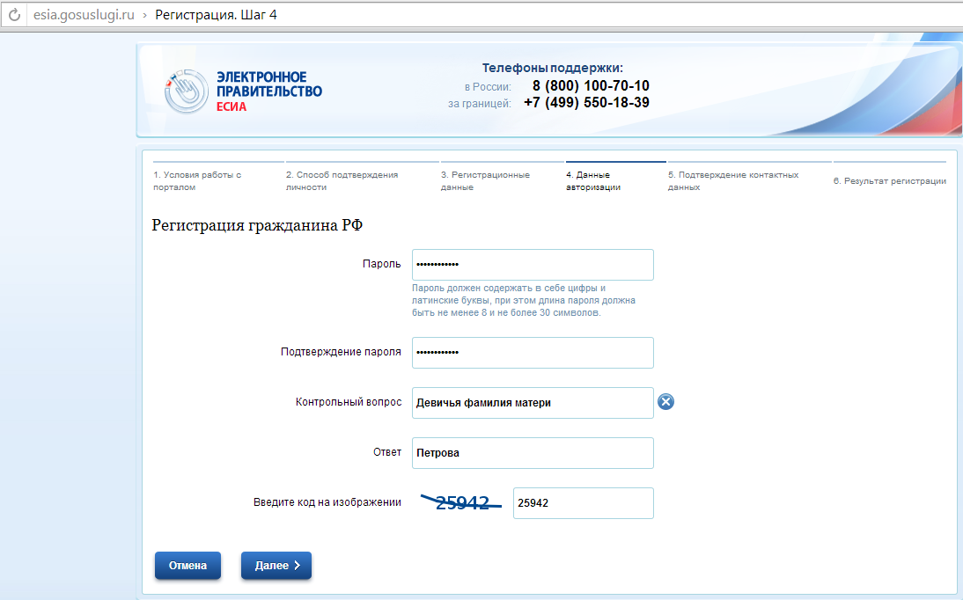
Этап 8
На ваш номер телефона, указанный на этапе 6, придет шестизначный код подтверждения:
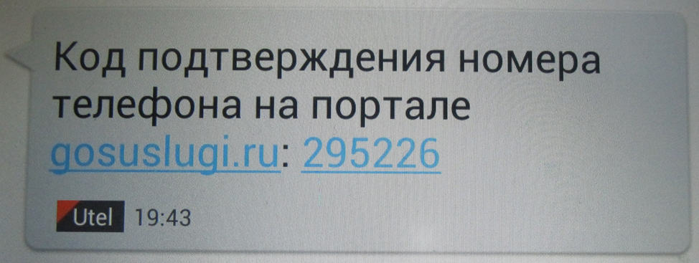
Также на вашу электронную почту, указанную на этапе 6, придет сообщение с кодом подтверждения:
Здравствуйте, Иванов Иван Иванович!

Вы указали этот адрес электронной почты в своём личном кабинете на Едином портале государственных услуг. В целях вашей безопасности необходимо подтвердить, что у вас есть доступ к указанному адресу электронной почты. Для этого введите в личном кабинете следующий код подтверждения:
829070

С уважением,
Единая система идентификации и аутентификации

Введите полученный коды активации на вновь открывшейся странице и нажмите кнопку Далее >:
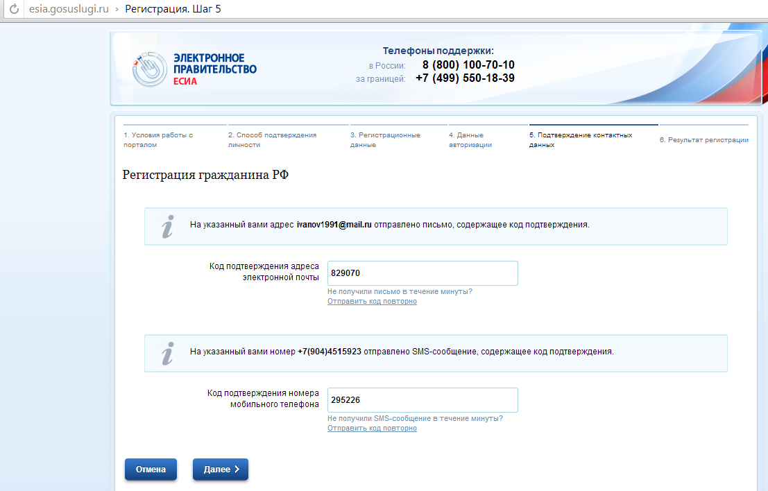
Если вы выбрали получение кода активации через Почту России, то после введения кодов активации у Вас откроется окно с сообщением о получении письма с кодом активации в течение одного месяца (на практике – до 2-х недель):
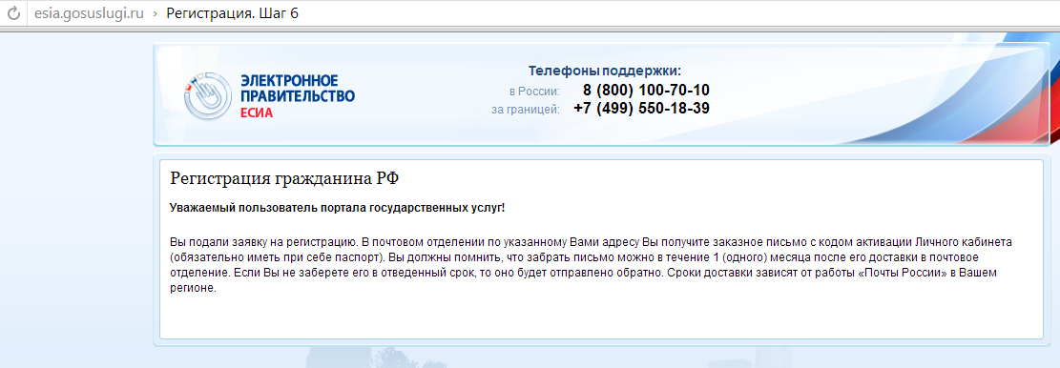
Если вы выбрали получение кода активации в центре продаж и обслуживания клиентов ОАО «Ростелеком», то у Вас откроется окно с сообщением о необходимости личной явки в ОАО «Ростелеком» с паспортом и СНИЛС за получением кода активации.
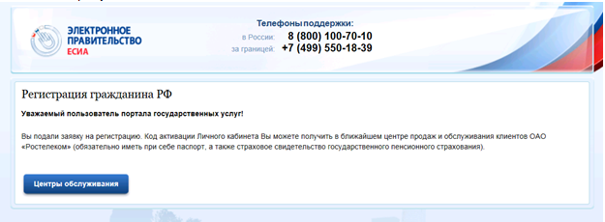
Этап 9
Когда придет по почте письмо от Центра обслуживания «Ростелеком» (срок доставки до 2-х недель) с указанным кодом активации, зайдите на сайт www.gosuslugi.ru и в правом верхнем углу нажмите на кнопку Вход в личный кабинет. 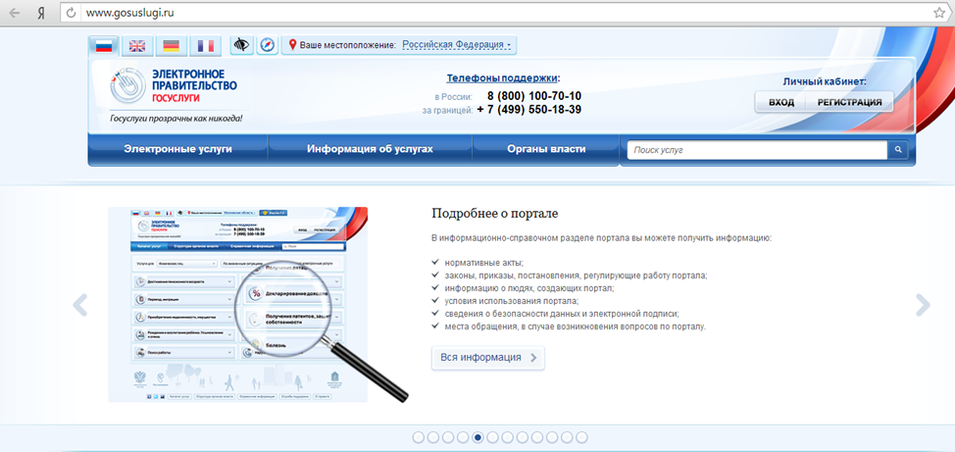

Этап 10
Во вновь открывшейся странице авторизации на правой стороне нажмите на кнопку Ввести код активации:
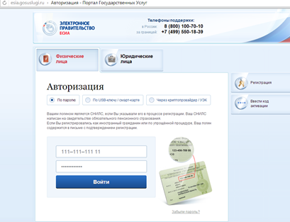
Этап 11
Код вводится только один раз при активации, в дальнейшем при заходе на портал государственных услуг достаточно вводить только логин (ваш СНИЛС) и пароль, указанный при регистрации. При активации учетной записи введите ваш СНИЛС, код активации, полученный по почте или через центр обслуживания «Ростелеком», а также код изображения.
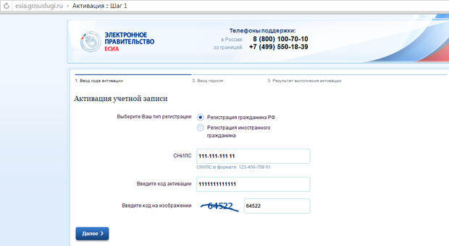
И наконец, заключительное окно активации.
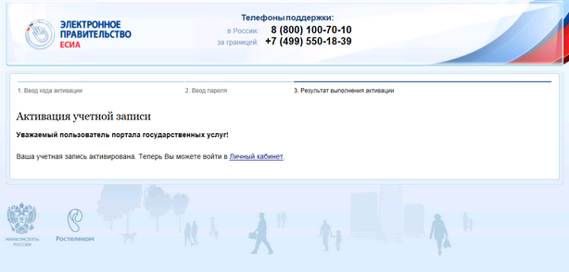

Поздравляю, Вы зарегистрированы!!!
И теперь можете воспользоваться всеми преимуществами получения государственных услуг через портал gosuslugi.ru.
Не забудьте помочь вашим друзьям, родственникам и знакомым зарегистрироваться на сайт, чтобы они также оценили все преимущества получения электронных услуг через gosuslugi.ru.

